МДОУ №1
Группа №4

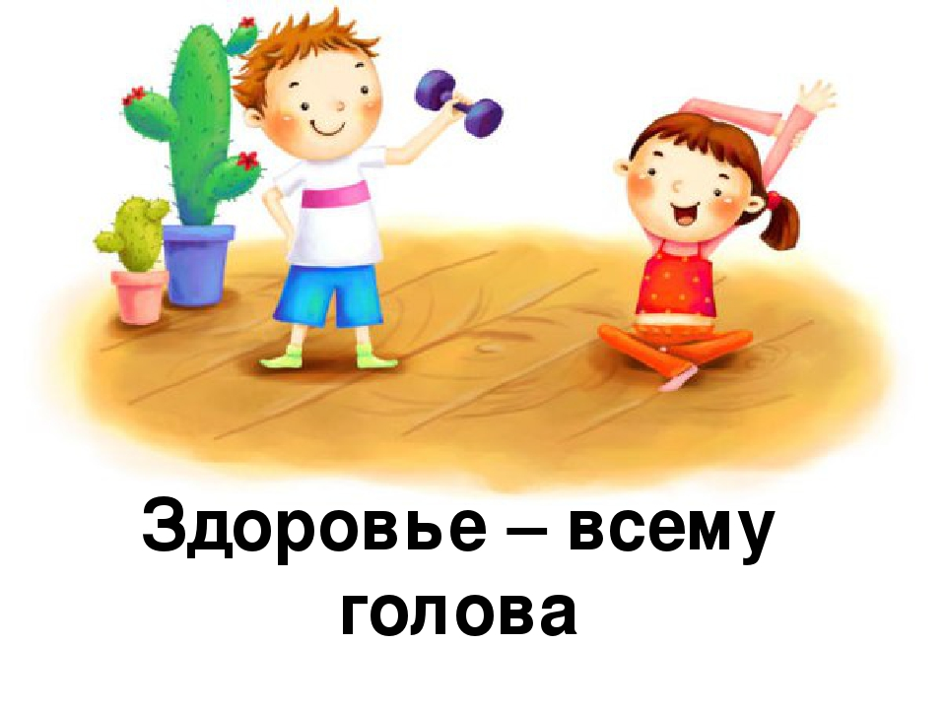

Иной раз слышишь такой разговор. Мы живем в XXI веке. Нам не надо с тяжелой дубиной идти на мамонта или на своих двоих ловить за хвост горного; козла. Теперь все делает техника. Дескать, подъемный кран поднимет куда больше, чем целая команда штангистов. А самая обыкновенная «Волга», какие каждый день десятками сходят с конвейера, куда быстрее Армина Хари — мирового рекордсмена на стометровке — и гораздо выносливее Бикилы — победителя марафона на Токийской олимпиаде. Так какой же смысл убивать столько времени на спорт?
Действительно, зачем? Давайте лучше решать научные проблемы, конструировать машины, писать стихи и сочинять музыку. А все прочее — всякие там гимнастики, игры, легкая и тяжелая атлетика — побоку. Окутанные клубами сизого табачного дыма, целыми днями не встают горе-теоретики из-за стола. Мало-помалу их мышцы становятся дряблыми, немощными. Фигура заплывает жиром. Поднимаясь по лестнице, они все чаще хватаются за сердце. Работа не клеится. Побаливает голова. Подступает слабость. А это визитные карточки будущих болезней, которые обычно не заставляют себя долго ждать. И наконец, в приемной врача, робко присев на краешек стула, наш страдалец замыкает очередь своих единомышленников, гордо отринувших физкультуру и спорт. А работа? Она стоит. Ведь для нее требуется здоровье.
— Дорогой мой! — говорит врач. — Вы ведете нездоровый образ жизни. Вам непременно требуется отдых.
— Я и так, доктор, того... — отвечает пациент. — Чуть что — на бочок, на кушеточку. Сдавать, понимаете ли, начал.
— Я прописываю вам не простой отдых, а активный. Утренней гимнастикой занимаетесь? Нет?! Очень плохо! Разве так можно! Вы себя убиваете. Обязательно занимайтесь. Плавание, гимнастика, ходьба, туризм — вот ваши лекарства. Уяснили?
— Но позвольте, доктор! — Не позволю. Идите и лечитесь! — Может, мне лучше отлежаться?
— А знаете, дорогой мой, что говорил греческий историк Плутарх? «Кто рассчитывает обеспечить себе здоровье, пребывая в лени, тот поступает так же глупо, как и человек, думающий молчанием усовершенствовать свой голос». Будьте здоровы!
Наш пациент — человек дисциплинированный. Нисколько не веря в успех, он утром все же выходит на балкон, делает зарядку. В выходной день, надев на плечи рюкзак, бодро отправляется в поход. Отважно примыкает к играющим в волейбол. В разгар игры, спохватившись, хватается за сердце. Но что это? Его словно нет. Так неслышно и ритмично оно стучит. Легко дышится. Хочется работать. И дело спорится. Как жаль, что так много времени было потеряно напрасно! «Каким я был чудаком!»
Сколько замечательных начинаний осталось незавершенными только потому, что у людей не хватило на то здоровья. И наоборот. Как много есть примеров тому, как физическая культура служила людям доброй помощнице» в больших свершениях и делах. Вспомните. Философ Платон участвовал в соревнованиях по борьбе. Академик Иван Павлов регулярно играл в городки. Лев Толстой пахал землю и катался на велосипеде. Подобных примеров — неисчислимое множество.
У всех нас на памяти разговоры о том, что, дескать, развитие техники превратит человека в хилое создание на тонких паучьих ножках и с огромной головой. Насчет головы пророчество в некотором смысле сбылось. Хотя по размерам она не стала заметно больше, интеллект современного человека, несомненно, растет. А вот разговоры о «хилом» будущем на поверку оказались явно несостоятельными. Люди с течением времени отнюдь не становятся хлипкими и немощными. Наоборот. С каждым десятком лет человечество прибавляет в росте, весе и силе.
В наше время — время удивительных машин и механизмов — сила, выносливость, ловкость, быстрота не только не потеряли своего значения, но в соединении с возможностями могучей и умной техники приобрели гораздо большую весомость и смысл. В самом деле, вместо того чтобы губить физические качества человека, техника сплошь и рядом стимулирует развитие этих качеств. Вот вам пример. Маневры, которые может совершать самолет-истребитель, неизбежно вступают в противоречие со способностью человека переносить нагрузки. В общем, наступает момент, когда физическая крепость пилота становится мерилом того, что можно взять от самолета. Стало быть, чем сильнее, закаленнее, выносливее летчик, тем грознее машина в его руках.
Поэтому друзья, если вы не хотите, чтобы при выборе будущей профессии: летчика, моряка, геолога, шахтера, космонавта, хилость и неразвитость преградили путь вашему ребенку, укрепляйте здоровье, развивайте мускулатуру. Ведь даже дома и то без силы дров не наколоть, мебель с места на место не передвинуть, бак с плиты не снять.
Не единых мышц ради стоит заниматься атлетизмом, а чтобы являть собой образец настоящего человека, стремиться к совершенству, звать своим примером других.
«Долг каждого человека, — писал выдающийся русский атлет Георг Лурих, — всячески заботиться о том, чтобы не стать бессильным, немощным и слабовольным, следить за тем, чтобы его тело было достойно его духа!»
Замечательные слова! Достойные того, чтобы следовать им всю жизнь!

